**Bienvenue au Centre Nouvelle Vie !**

Si vous êtes parmi nous pour la première fois, nous sommes heureux de vous accueillir et nous prions que vous soyez béni et enrichi dans votre foi et dans l’amour de Jésus pour vous.

**Ce matin Baptême d’eau**

Nous sommes très heureux de célébrer le baptême d’eau de plusieurs de nos frères et sœurs en Jésus. Prions que la bénédiction de Dieu abonde sur tous ceux qui confesseront leur foi par les eaux du baptême. Les baptêmes auront lieu aussitôt après la prédication.

Nous sommes bénis d’accueillir le Pasteur Luc qui nous apportera un bon message de la Parole de Dieu! Réjouissons-nous et Soyons à l’écoute!

**Prédicateurs à venir**

9 Juin P. Luc Poirier (Baptême eau)

16 Juin Spécial Fête des pères

23 Juin P. Greg Pyne

30 Juin P. Fern Richard

**Étude Biblique Mercredi 7 :00 pm**

Nous continuons nos leçons sur le premier chapitre de Philippiens. Venez nous joindre pour approfondir votre connaissance du Seigneur !

**Journée de travail**

Merci à chaque personne qui a venus hier nous aider à nettoyer l’église et à compléter des travaux pratiques. Gardons notre bâtiment propre quelle puisse continuer à bien se montrer et qu’ensemble nous puissions être des phares qui brille dans la noirceur!

**A Venir**

Nous planifions une journée de célébration du Canada le 1 juillet, 2pm chez Robert Brockbank. Journée de jeux, BBQ, fun pour chaque personne. Venez nous joindre pour célébrer le Canada ensemble.

**Tournois de Golf Samedi 13 juillet**

Notre tournois de Golf annuel va prendre place le 13 juillet au Pine Needles Golf Club; Haute- Aboujagane suivit avec un BBQ chez Norbert & Florence Richard.

Peu importe si vous avez participer au golf ou non, vous êtes invitez au BBQ.

**Cour Premier Soin**

Nous avons maintenant trois personnes avec les cours de premier soin parmi nous. Merci, Annette Brun, Mireille Pitre et Robert Brockbank pour votre dévouement.

* **Support financier, dîmes et offrandes – E-Transfert**

Merci à tous de continuer à supporter l’œuvre du Centre Nouvelle Vie financièrement. Le système E-TRANSFERT est toujours disponible. Vous n’avez qu’à envoyer votre don à cette adresse email : [donnercnv@gmail.com](mailto:donnercnv@gmail.com) . Pour toutes questions vous pouvez communiquer avec Anne Richard à l’adresse [wayneannerichard07@rogers.com](mailto:wayneannerichard07@rogers.com) ou 532-2039.

* **Auriez-vous un besoin de prière à partager?**

**Communiquer avec le Pasteur Fern et nous prierons ensemble !**

Prions pour la santé de ceux qui sont malades

Prions pour un réveil dans l’Acadie

Prions que Dieu protège nos enfants et nos écoles.

Prions pour Pasteur Luc et Valérie, Pasteur Fern et Claudette

Missionnaires : Église Nouvelle Espérance ; Dieppe, Cody et Kathy Guitard

**Notes prédication :**

**__________________________________________**

**__________________________________________**

**_________________________________________**

**_________________________________________**

**________________________________________**

**__________________________________________**

**_________________________________________**

**Bienvenu au Centre Nouvelle Vie**

**Une église pour la communauté**

**9 Juin, 2024**

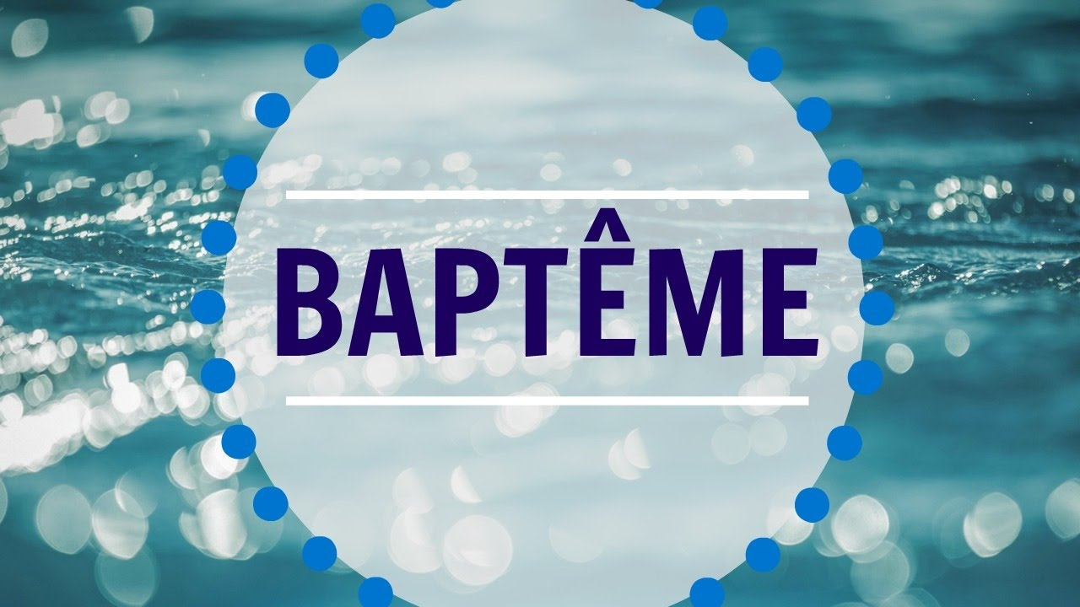

**Actes 22 : 16**

**‘’Et maintenant, pourquoi tarder? Lève-toi, sois baptisé et sois lavé de tes péchés en faisant appel au nom du Seigneur.’’**

**Centre Nouvelle Vie**

23 Rue Grace, Shediac Cape, NB, E4P 3B7

Église 506-532-2836,

P. Luc 506-545-8799 P. Fern 506-381-0226

[lvpoir@nb.sympatico.ca](mailto:%20%20lvpoir@nb.sympatico.ca) fernclau4@outlook.com

[www.centrenouvellevie.ca](http://www.centrenouvellevie.ca)

Facebook : Église Centre Nouvelle Vie